|  |  |
| --- | --- |
| **Plataforma a revisar** | **SICSA** |
| **Liga de Acceso** | <http://10.200.4.165/> |
| **Usuario** |  |
| **Contraseña** |  |

|  |  |  |
| --- | --- | --- |
| **Prueba unitaria** |  |  |
| Implementado por: | Fecha de creación: | Razón: |
| **QA** | 18/08/2023 | test |

|  |  |
| --- | --- |
| **Proyecto** | SICSA |
| **Descripción** | Probar la funcionalidad de guardar, editar y eliminar registros |
| **Modulo** | Administración |
| **Programa** | SICSA |
| **Configuración** |  |
| **Referencia** |  |
| **Creado por** | Leslie Edith Lucio Lizcano |
| **Fecha de creación** | 21/08/2023 |

Forma

# Caso de Prueba

## Título de prueba: Catálogo de “Años fiscales”

## Resumen de prueba: Ingresar a la aplicación “SICSA” en opción catálogos de Años Fiscales: agregar, editar y eliminar Años Fiscales

## Pasos a seguir:

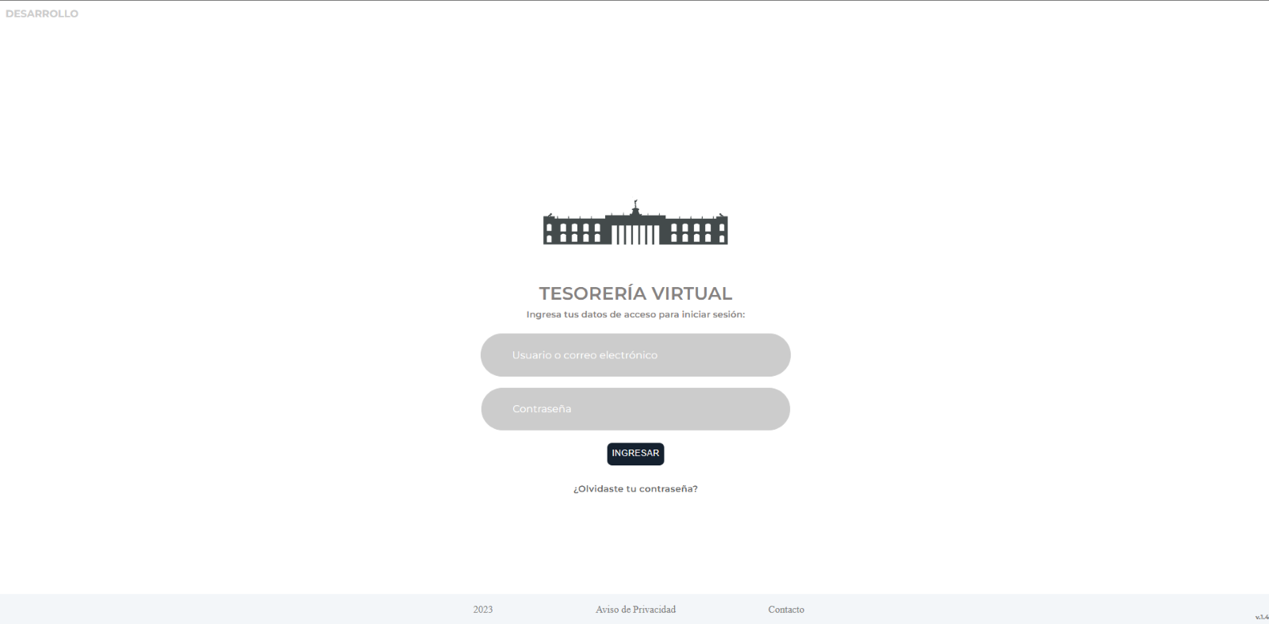Ingresar al sitio web   
Ingresar las credenciales del usuario capturador proporcionadas

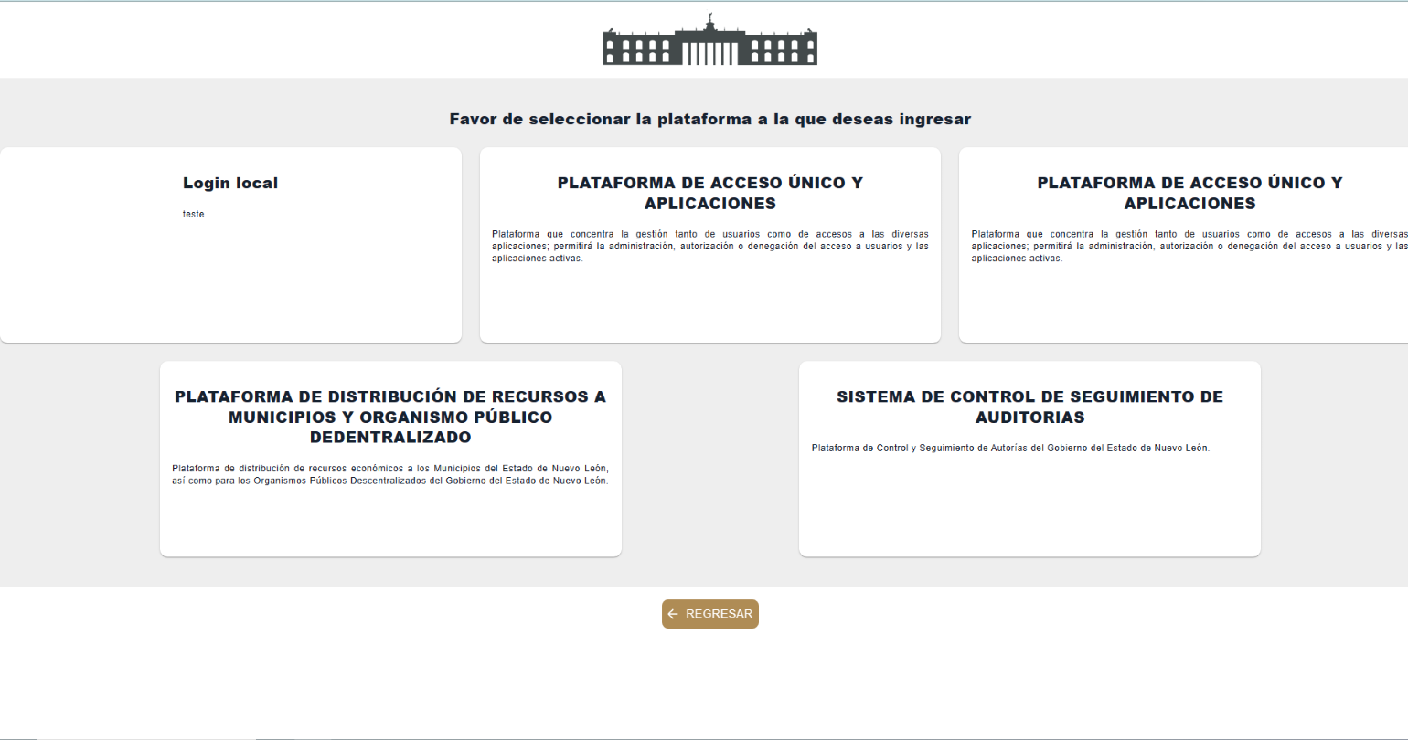Seleccionar la plataforma “SISTEMA DE CONTROL DE SEGUIMIENTO DE AUDITORIAS”

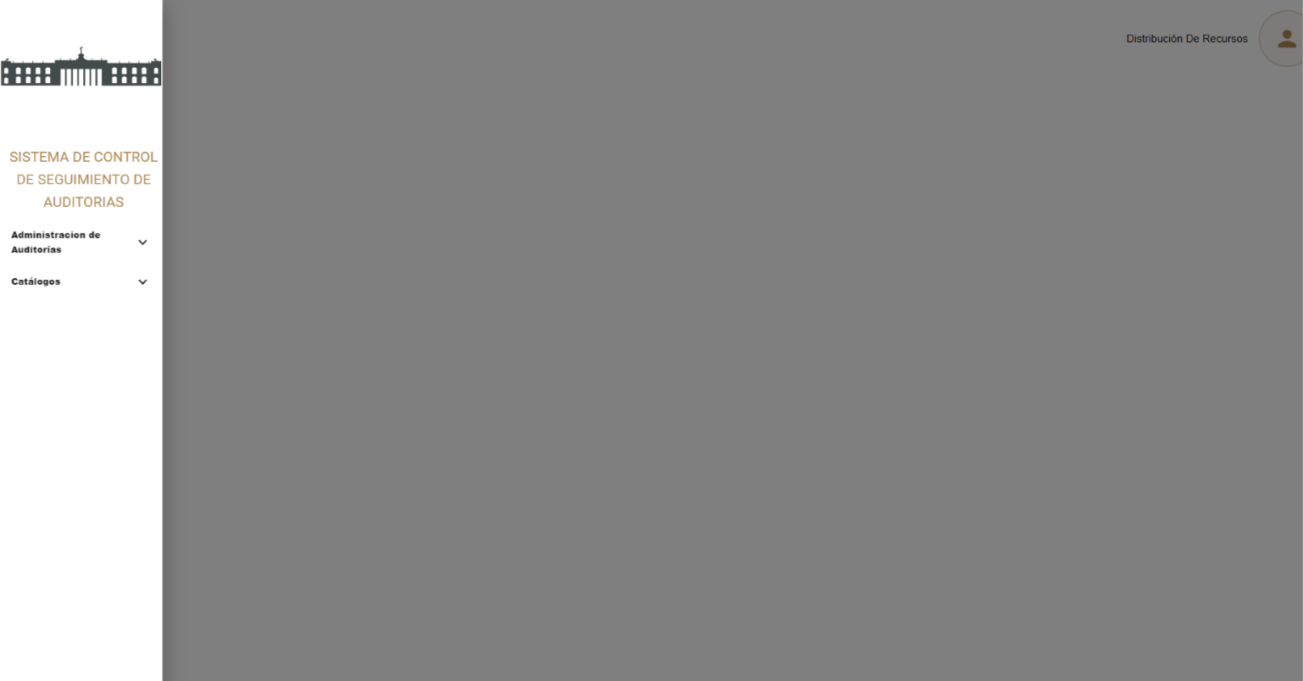Daremos clic en la opción “Administración de Auditorías” del menú desplegado en la izquierda

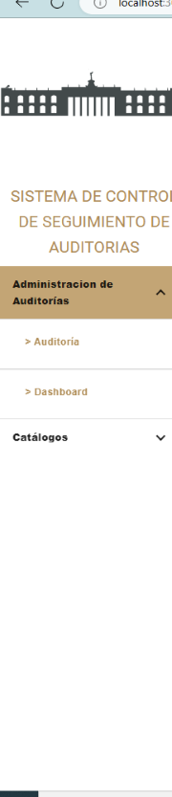  
Se desplegarán las opciones de Administración de Auditorías

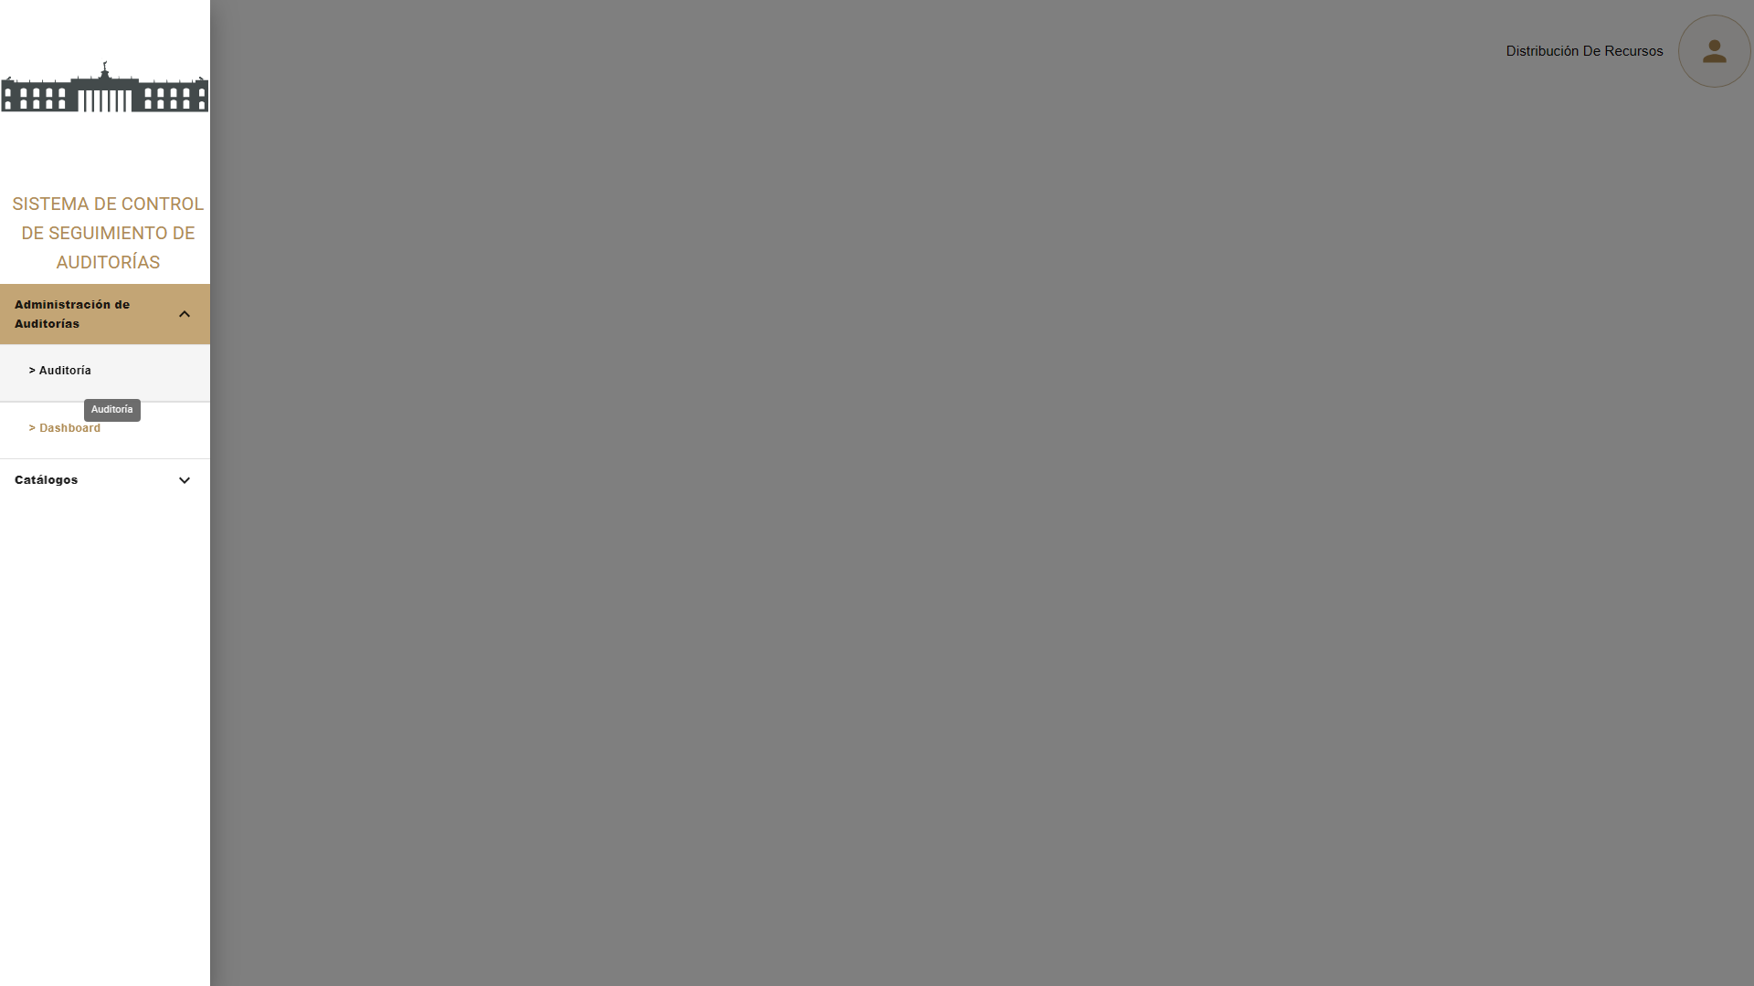Dar clic en Auditoría

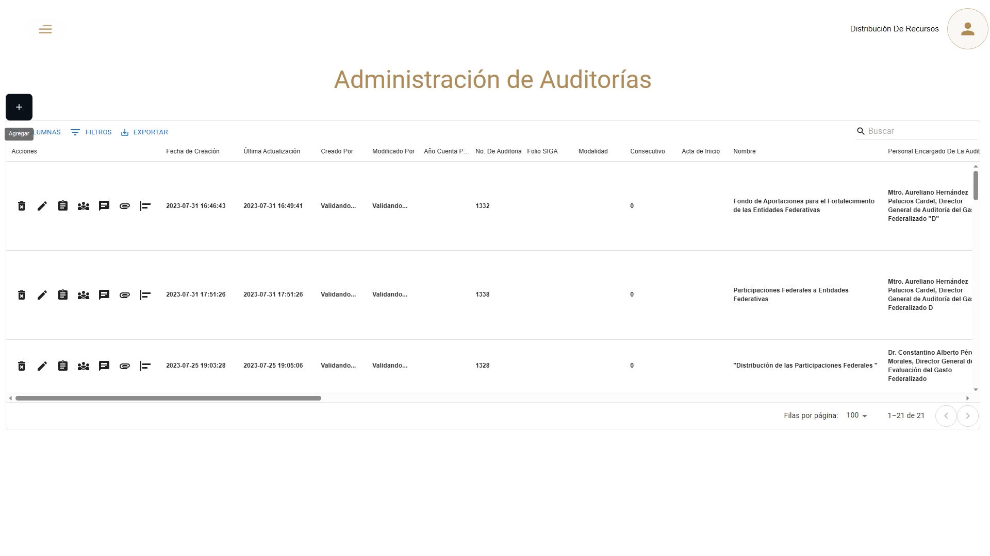Se mostrará la lista de las auditorías agregadas

Agregar una auditoría, dar clic al botón de “agregar” este es cuadrado negro y dentro un “+” blanco. 

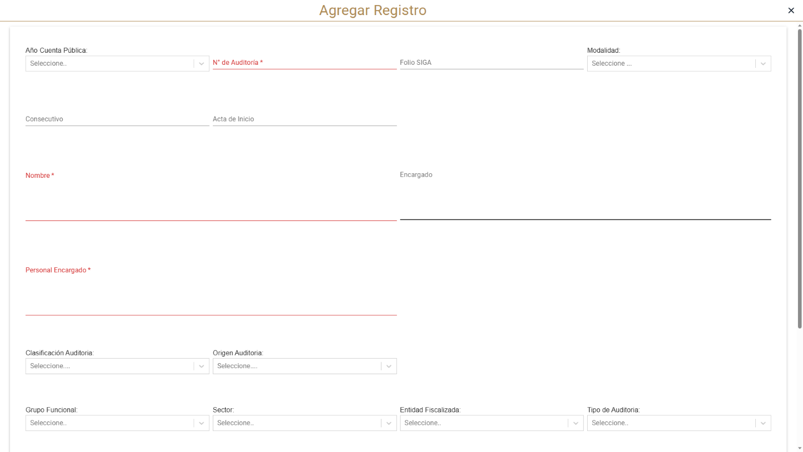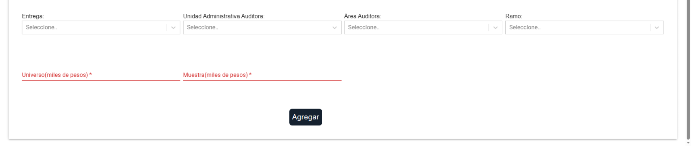Agregar y seleccionar los datos, al dar clic en ”Agregar” se cerrará la ventana y se tendrá el registro nuevo.

La lista de Año Cuenta Pública debe desplegar los registros agregados en el catálogo de Años Fiscales.

La lista de Origen Auditoría debe desplegar los registros agregados en el catálogo de Origen Auditoría

La lista de Grupo Funcional debe desplegar los registros agregados en el catálogo de Grupos Funcionales

La lista de Sector debe desplegar los registros agregados en el catálogo de Sectores

La lista de Entidad Fiscalizada debe desplegar los registros agregados en el catálogo de Entidades Fiscalizadas

La lista de Tipo de Auditoría debe desplegar los registros agregados en el catálogo de Tipos de Auditorías

La lista de Unidad Administrativa Auditora debe desplegar los registros agregados en el catálogo de Unidades Administrativas Auditoras

La lista de Área Auditora debe desplegar los registros agregados en el catálogo de Área Auditora

La lista de Ramo debe desplegar los registros agregados en el catálogo de Ramos



Opciones por cada registro agregado.

Botón para eliminar Registro.

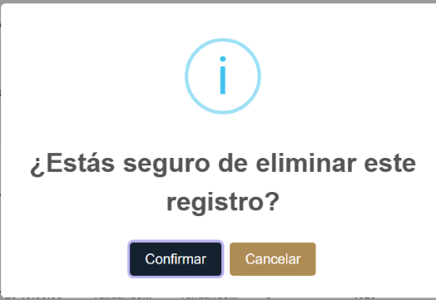

Confirmación para eliminar registro, clic en “Confirmar” para eliminar registro y se cierra mensaje.

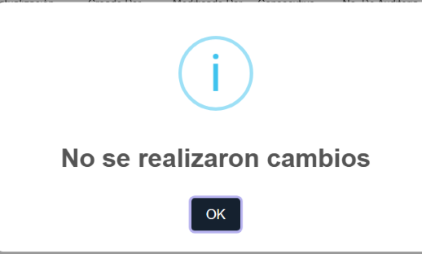

Mensaje de cuando se da clic en “Cancelar”, no se elimina el registro y se cierra mensaje al dar clic al botón “OK”.

Botón para editar Registro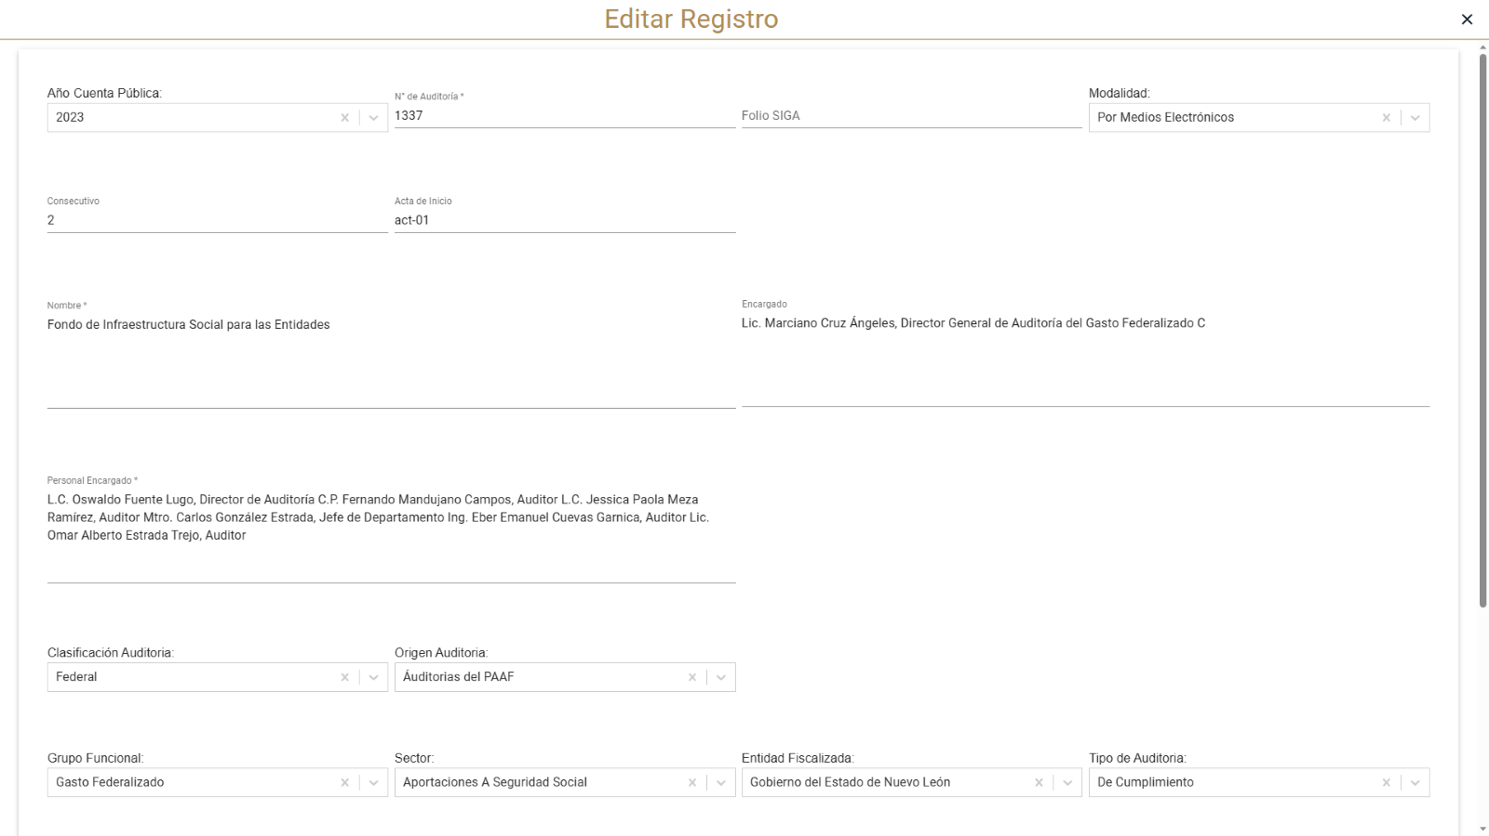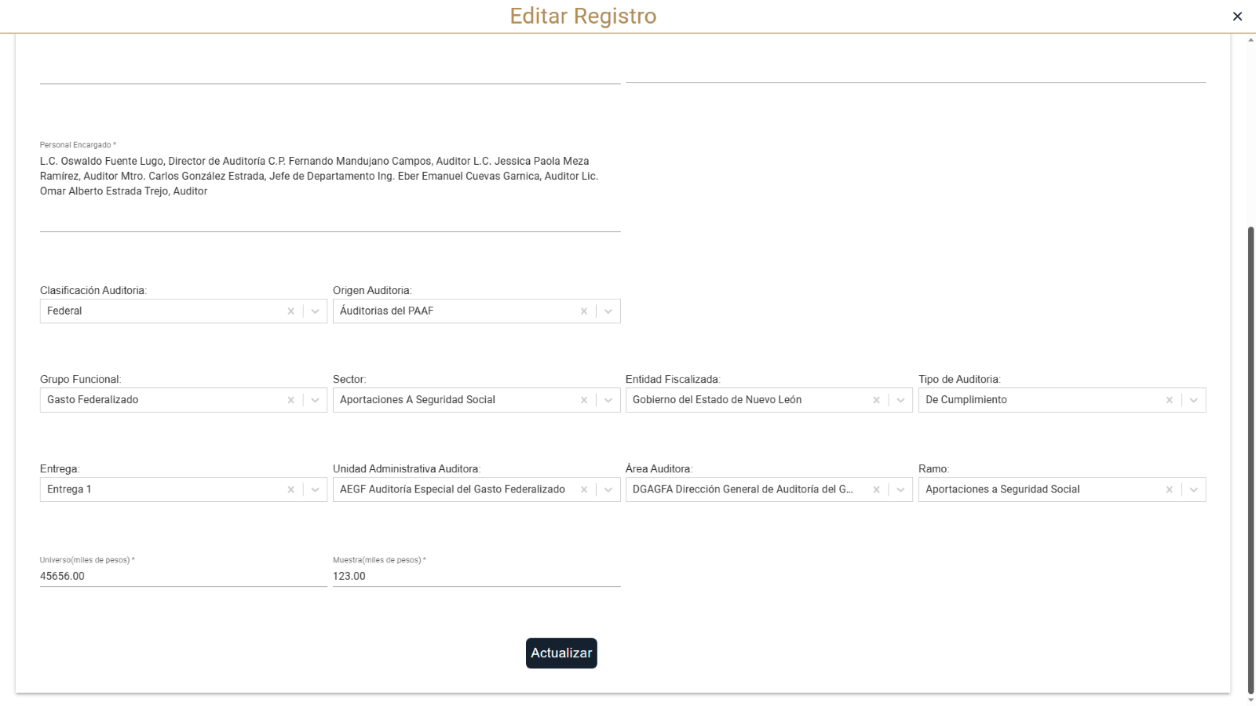Editar los datos necesarios, al dar clic en ”Actualizar” se cerrará la ventana y se tendrá el registro editado.

Al dar clic en editar en la pantalla se deben mostrar los datos que ya se tenían guardados



Botón de Oficios

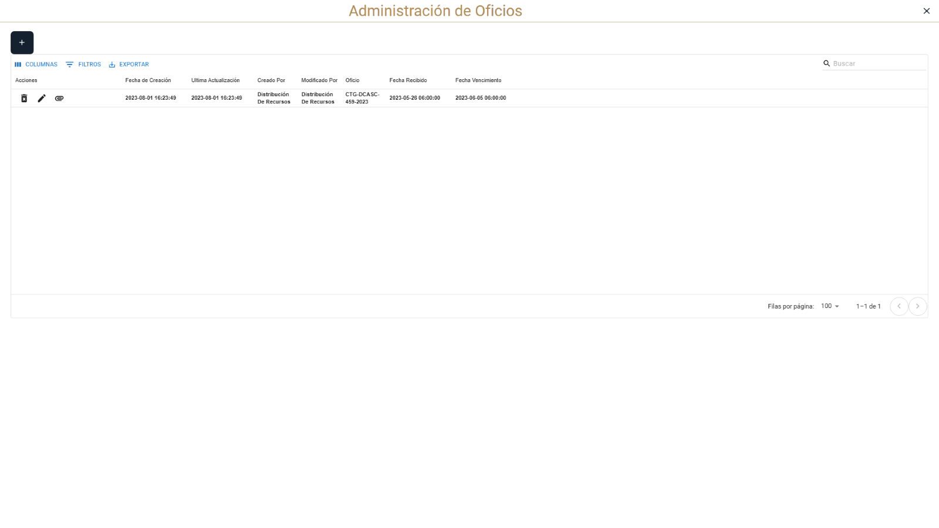Se visualiza la lista de los oficios

Botón para Agregar un Oficio

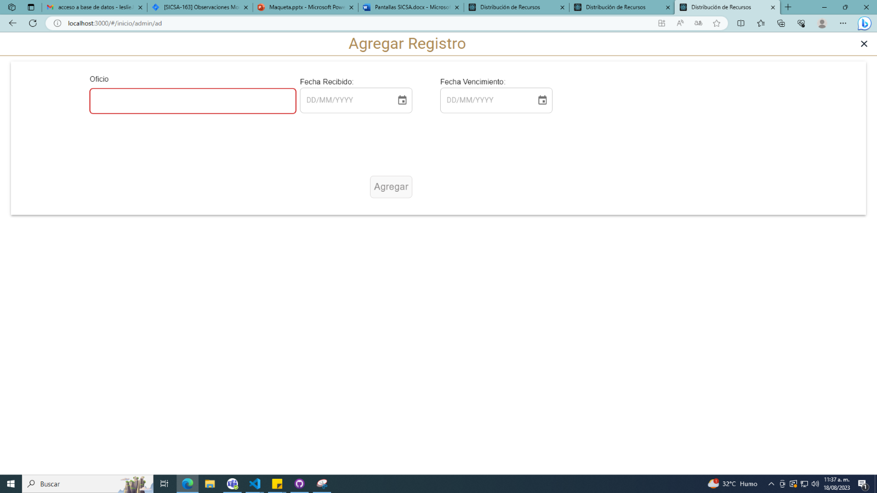Datos para registrar un oficio, el botón ”Agregar” se habilita después de agregar los datos.



Opciones por cada Oficio agregado.



Botón para eliminar Oficio.



Botón para editar Oficio.



Botón para Ver Adjuntos de Oficio.

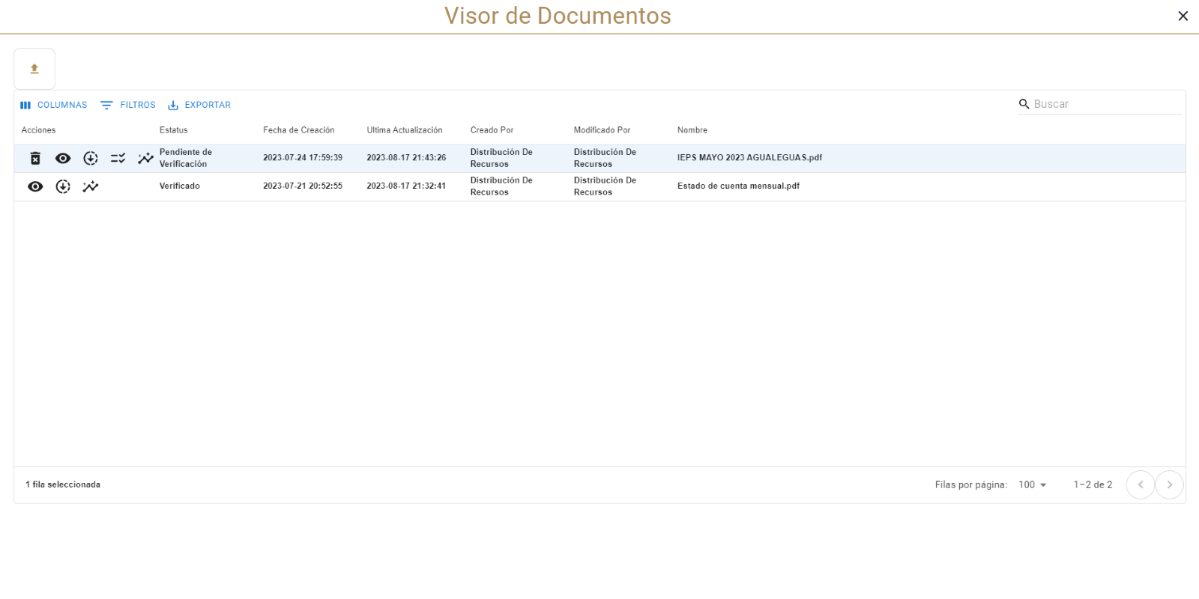Se visualiza la lista de los documentos adjuntos de Oficios.



Opciones para cada Adjunto agregado de Oficio.



Botón para eliminar Adjunto.



Botón para visualizar Adjunto.



Botón para descargar Adjunto.

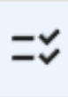

Botón para Verificar Adjunto de Oficio

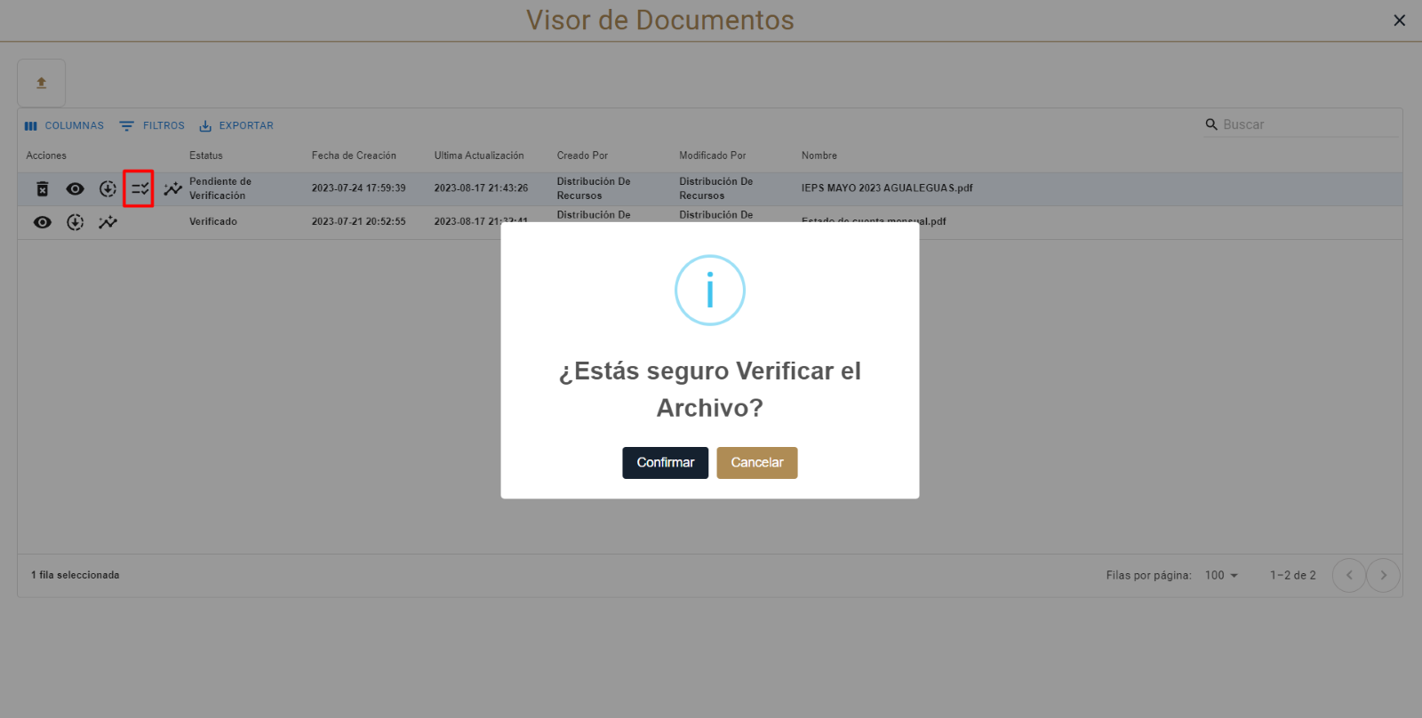Mensaje ”¿Estás seguro Verificar el Archivo?”

Al dar clic en “Confirmar” el Estatus cambiará a Verificado

Si no se quiere verificar dar clic en “Cancelar”



Botón para Ver Trazabilidad

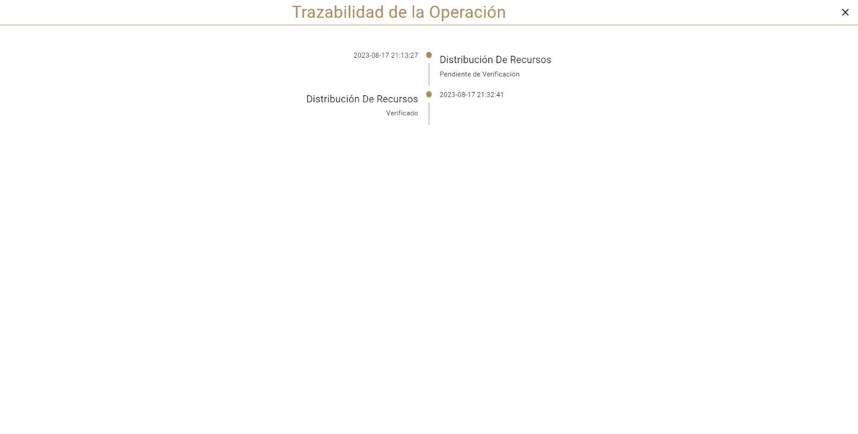Se abrirá la ventana de Trazabilidad de la Operación



Botón de Acciones

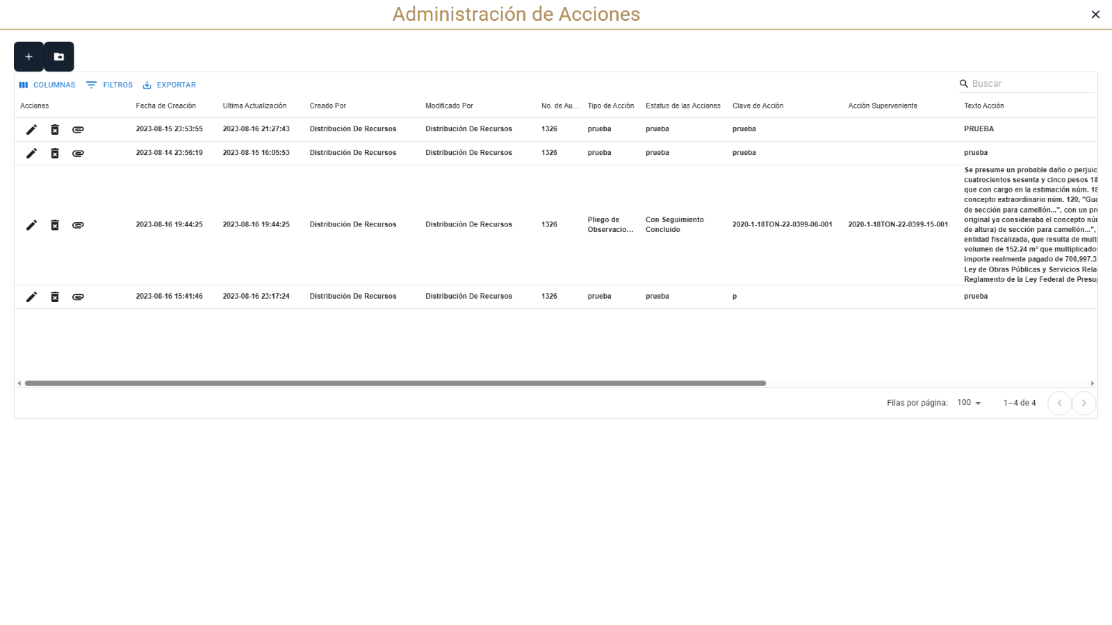Se visualiza la lista de los Acciones



Botón para Agregar una Acción

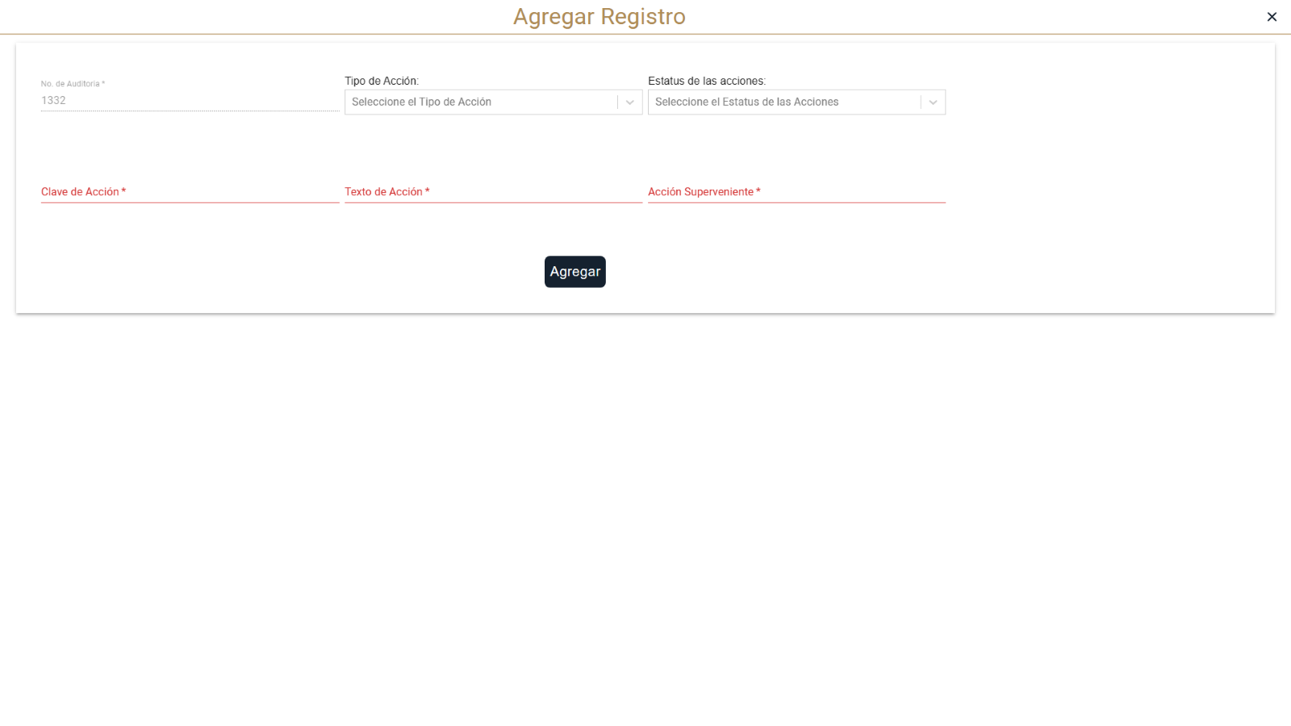Datos para registrar una acción, el botón ”Agregar” se habilita después de agregar los datos.



Opciones por cada Acción agregada.



Botón para editar Acción.



Botón para eliminar Acción.



Botón para Ver Adjuntos de Acciones.



Botón para Importar plantilla en Acciones



Botón de Notificación Área

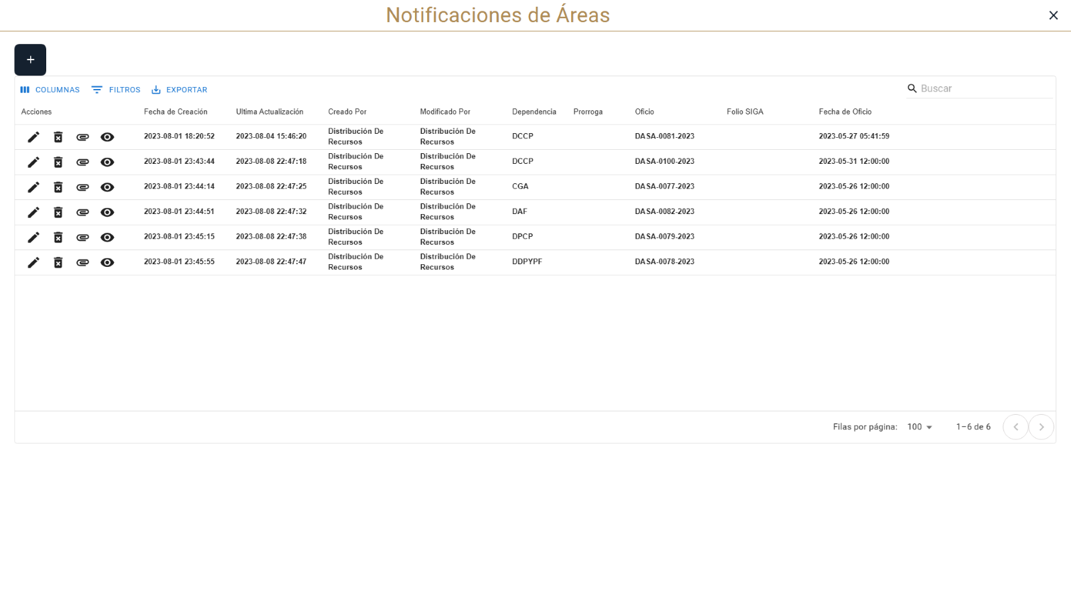Datos para registrar una acción, el botón ”Agregar” se habilita después de agregar los datos.

Botón para Agregar una Notificación de Áreas

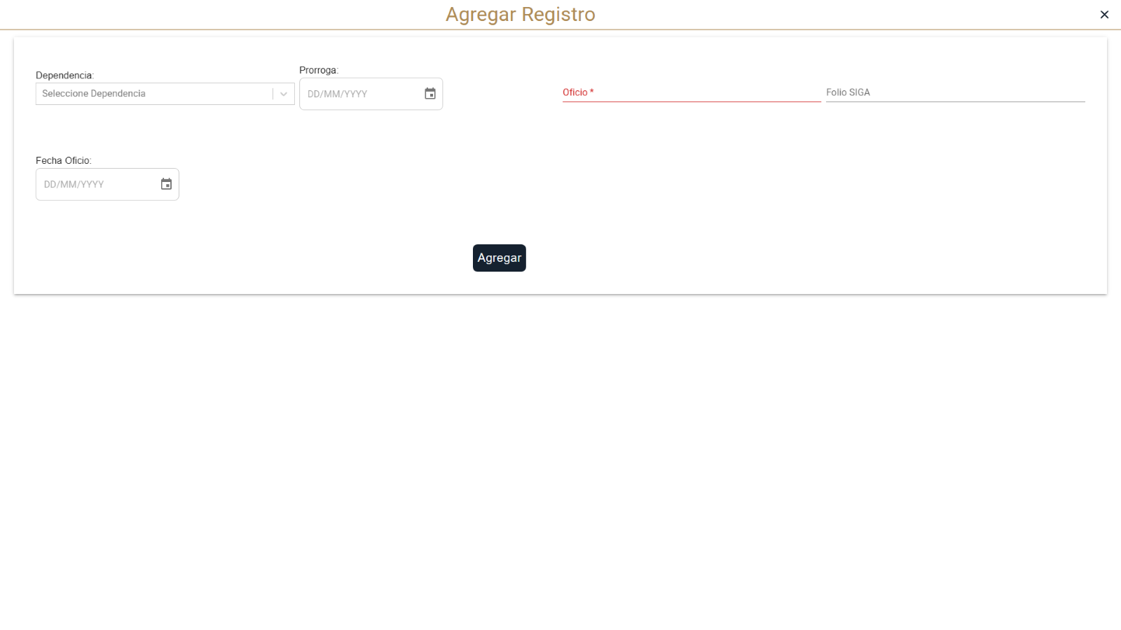Datos para registrar una Notificación de área, el botón ”Agregar” se habilita después de agregar los datos.



Opciones por cada Notificación de Área agregada.



Botón para editar Notificación de Área.



Botón para eliminar Notificación de Área.



Botón para Ver Adjuntos de Notificación de Área.



Botón para Ver Contestación de Notificaciones de Área

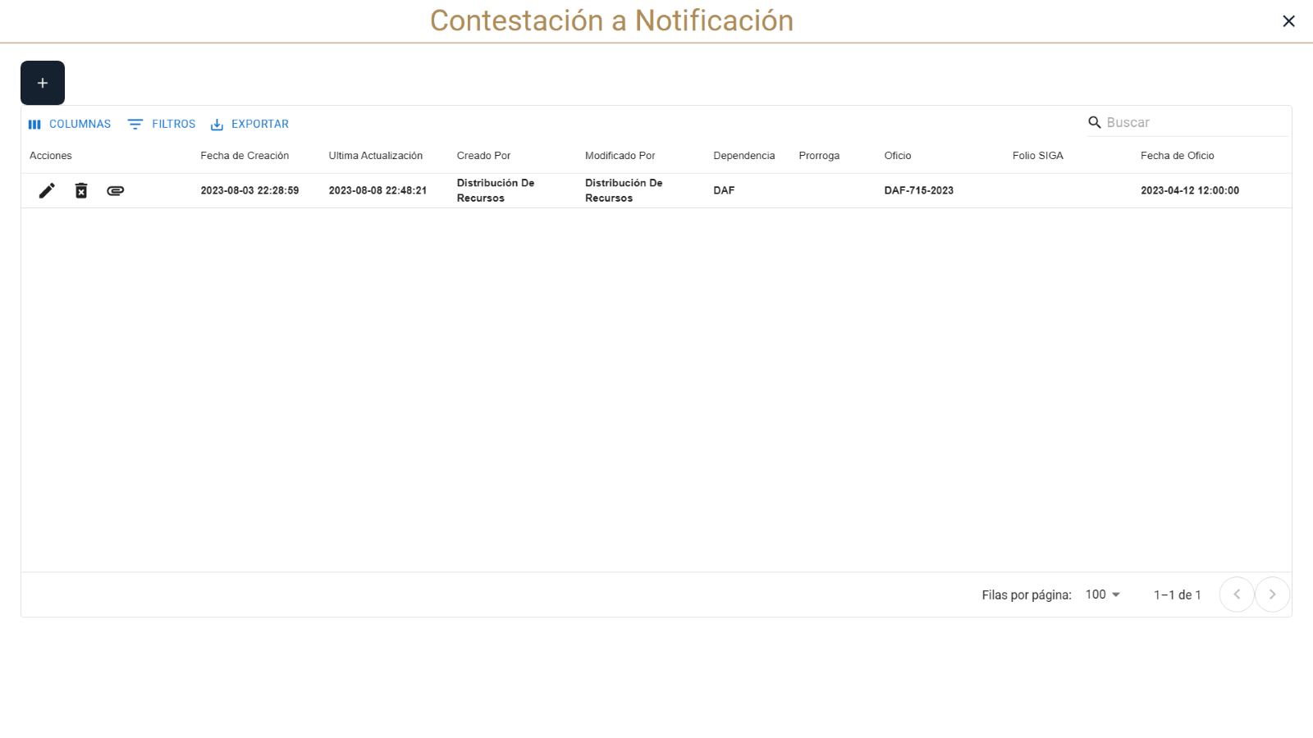Se visualiza la lista de la Contestación a Notificaciones de Áreas.

Botón para Agregar una Contestación a Notificación

Datos para registrar una Contestación a Notificación de Área, el botón ”Agregar” se habilita después de agregar los datos.



Opciones por cada Contestación a Notificación de Área agregada.



Botón para editar Contestación a Notificación de Área.



Botón para eliminar Contestación a Notificación de Área.



Botón para Ver Adjuntos Contestación a Notificación de Área.



Botón para Ver Adjuntos de Auditorias



Botón para Ver Plan de Trabajo de Auditorías

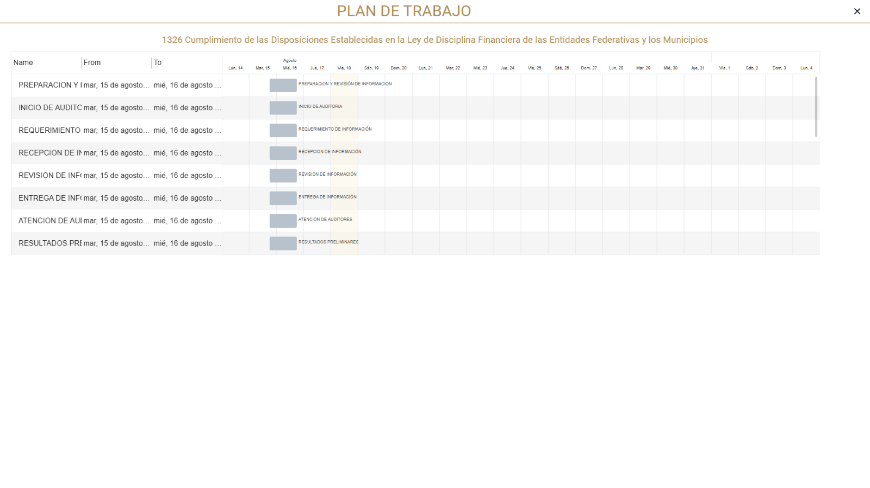Se visualiza ejemplo en no. de auditoría 1326